Curriculum vitae
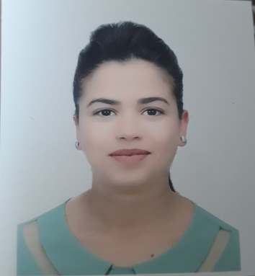 Nom et prénom : zoighui ikhlas
Date et lieu de naissance : 06/03/1996, tunis
Adresse : rue de Madrid fouchena
Etat civile : marié
Téléphone : +21651883020

Compétences :
- Langues : arabe, français.
- Compétences informatiques : Excel, PowerPoint, Word.
- Connaissance en : contrôle de gestion, comptabilité analytique, logistique, Lean management.

Diplôme et formation :

2013-2014 : obtention du baccalauréat, spécialité économie et gestion
2016-2018 : obtention d’une licence appliquée en logistique et transport de l’institut supérieur des études technologie charguia, Tunis.

Expériences professionnelles et stages :
11/01/2016-06/02/2016 : stage d’un mois chez inoplast (rue de mateur km7).
- Taches effectuées en ressource humain : établir des fiches de paie, établir les contrats des ouvriers.

02/01/2017-28/01/2017 : stage d’un mois chez inoplast

- Taches effectuées en logistique et transport : établir le bon de livraison, classer les bons de livraison par mois.

14/02/2018-19/05/2018 : stage de 3 mois, avec le chef d’exploitation « SlAMA FRERES »

- Tache effectuées : classer les bon de restaurant, les bon du carburant des chauffeurs, calculer le bon de restaurant de chaque ouvrier par mois, suivi de consommation de gazoile
Centres d’intérêts :
Sport, formations, voyage, langue….

